2026 中興大學專題實作競賽

花生智慧辨識與自動分選系統
硬體與配電系統報告
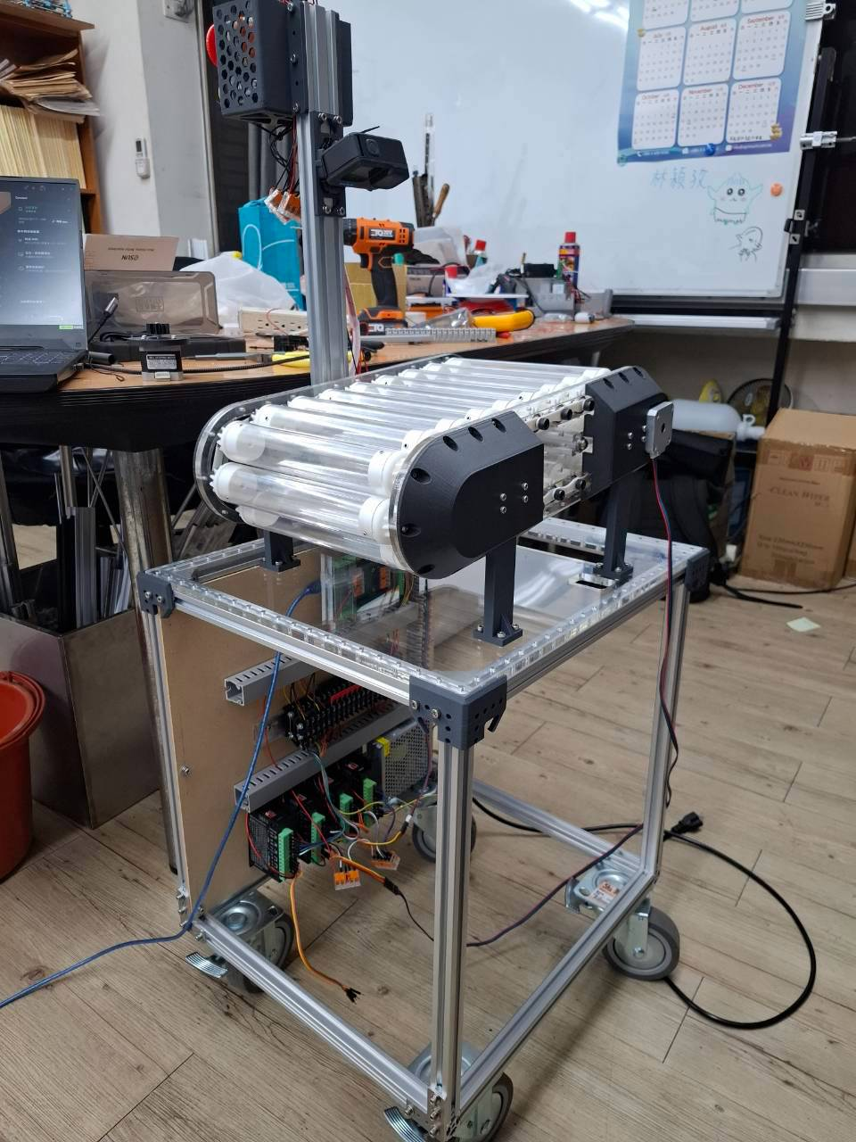
圖 1 整機實體與下方配電配置
本作品聚焦於生產線末端的花生品質辨識與分流。我們自行設計滾筒輸送機構、撥片分選結構、機架與控制箱，將影像辨識結果連結至實體分選動作。機構開發過程中，針對齒輪傳動阻力與步進馬達失步問題反覆改版，最後採用摩擦方式帶動滾筒自轉。

一 整機配置與設計範圍
整機由上方的滾筒輸送模組、末端撥片與漏斗、直立控制桿及下方配電空間組成。相機安裝於辨識區上方；控制桿集中配置操作按鈕及方向選擇開關，方便操作員控制設備。底部腳輪可供移動與鎖定。

圖 2 整機 3D 設計圖與分流結構配置
項目 | 使用者提供的設計資料
滾筒模組尺寸 | 約長 40 × 寬 35 × 高 20 cm
整機尺寸 | 含控制桿與機箱約長 60 × 寬 40 × 高 120 cm
輸送驅動 | 17HS4417 步進馬達 2 顆，同軸配置
相機位置 | 辨識區正上方，無額外照明
辨識至分流距離 | 辨識區中心至撥片約 20 cm
目前採人工撒料，尚未設計自動進料裝置。花生在滾筒間形成的凹槽中排列，隨滾筒輸送前進。此方式可描述為「利用滾筒間隙引導花生成列排列」；現階段未將其視為可保證逐顆分離的進料機構。

二 滾筒傳動改良歷程

初期齒輪與齒條方案
初期以環狀排列的滾筒搭配滾筒間小齒輪，使各滾筒彼此連動；並在辨識區下方設置齒條，當滾筒端部齒輪通過齒條時帶動滾筒自轉。設計目的在於讓花生翻轉，使相機能取得不同表面的影像。

實作問題與逐步調整
試作時，多組齒輪同時嚙合造成傳動阻力過大，步進馬達出現失步。我們逐步縮短齒條，移除滾筒間的小齒輪，並加入外形類似鏈節的八字形連接件。調整後仍發現滾筒齒輪進入齒條時無法順利對齒，影響運動連續性。

目前摩擦驅動方案
最終取消齒條，在辨識區的滾筒下方固定羽毛球拍握把布。滾筒通過時，藉由與握把布接觸產生的摩擦力帶動自轉，減少齒輪嚙合環節。兩顆 17HS4417 步進馬達採同軸配置，設計目的為增加輸送驅動能力。
此改版呈現由複雜連動結構改為接觸摩擦驅動的實作過程。現有資料尚未包含改版前後的電流、失步次數及連續運轉時間，因此本報告僅描述觀察到的問題與設計調整，不宣稱扭矩倍增或失步完全消除。

分選作動與影像配置
各辨識通道以影像輔助線定義，並未設置對應的實體隔板。四個通道末端各配置一顆 MG996R 伺服馬達帶動撥片，共使用四顆，將不良花生導向撥片後方、機器下方的收集盒；良品則滑向前方漏斗。辨識區中心距離撥片約 20 cm，辨識與撥片作動需配合輸送速度。
滾筒自轉用來增加可見表面的變化，但目前沒有量測每顆花生的翻轉角度或完整表面覆蓋率。相機使用環境光拍攝，影像品質仍可能受到光線與反光影響。

三 控制箱與配線配置
我們參考工業設備的配電配置方式，將控制元件與驅動元件集中於機架下方，以端子台作為接線集中點，搭配導軌與配線槽整理線路，便於查線、維修與更換元件。整機 3D 圖呈現配置規劃，實際裝配以實體照片為準。

圖 3 3D 設計中的配電空間與元件配置
照片可見上方控制板與接線端子、中段端子台及繼電器、下方驅動器與金屬外殼電源供應器。元件分層配置，線路透過端子台與配線槽集中整理。照片中的元件數量不直接代表輸送馬達數量，各驅動器用途仍需依實際配線表確認。
配置 | 設計用途
端子台 | 集中電源及控制線路接點，方便對照與維修
導軌 | 提供元件固定位置
配線槽 | 引導線材路徑並整理配線
可鎖定腳輪 | 移動設備及定位使用

四 電源與急停控制
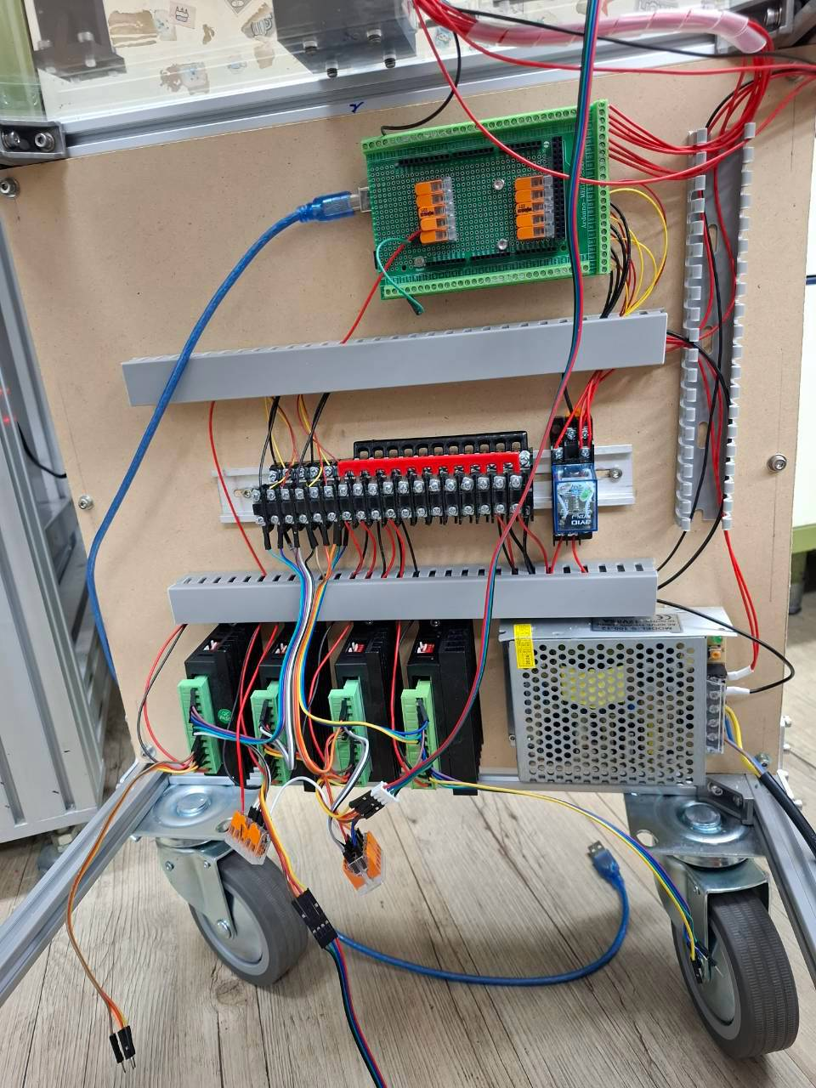
圖 4 控制箱內部實體配線
設備由 110 V 插座供電，經 100 W 電源供應器轉換為 12 V 輸出。配電配置使用規格為 12 V／10 A 的繼電器及急停開關；按下急停時，使繼電器斷開，切斷整機電源。繼電器的 10 A 規格不代表設備實際耗用電流。
四顆 MG996R 伺服馬達分別驅動各通道的撥片。伺服供電由 12 V 電源經降壓模組轉換為 6 V，再供應 MG996R 使用。

五 操作介面與維護
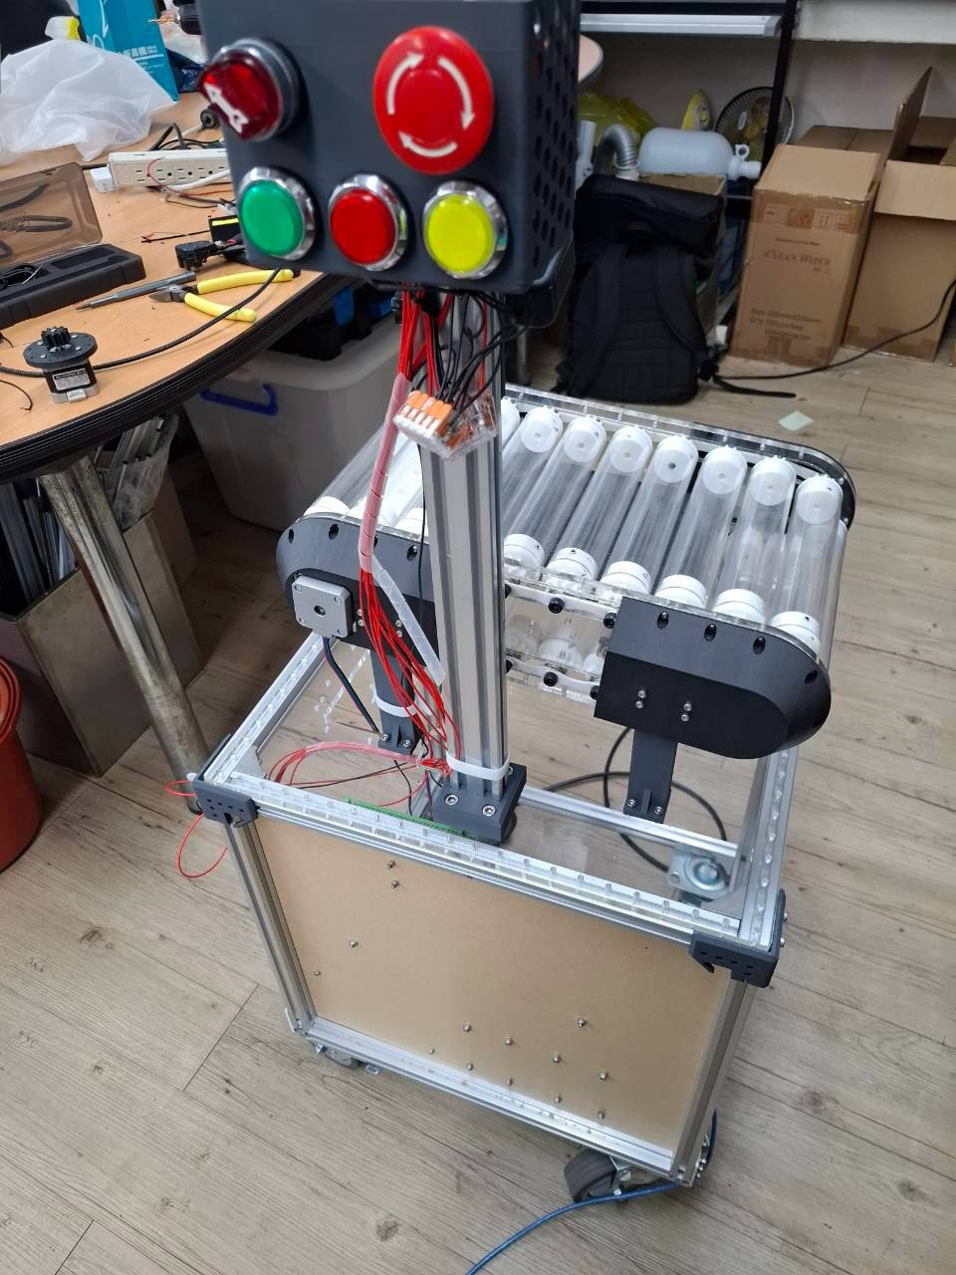
圖 5 控制桿與操作按鈕實體配置
操作元件 | 功能與狀態
綠色按鈕與指示 | 啟動；運行時綠燈長亮
紅色按鈕與指示 | 停止；停止時紅燈長亮
黃色按鈕與指示 | 異常時黃燈閃爍；按下後清除可解除異常或重試連線
方向選擇開關 | 選擇輸送方向
急停開關 | 透過繼電器切斷整機電源
黃色按鈕清除異常時，若異常條件仍存在，例如生產設定尚未填妥，則應維持異常狀態。相機連線失敗時可藉此重新嘗試連線。
維護時應檢查握把布的磨耗、髒污及固定狀況，並確認滾筒、撥片與收集位置沒有異物或偏移。這些項目用於持續確認摩擦接觸與分流路徑。

六 自製範圍與後續驗證
滾筒機構、分流結構、機架、控制桿及機箱配置均由團隊自行設計；馬達、電子元件、驅動板與操作開關等採購現成零組件。作品的硬體成果包含機構試作、傳動問題排除與配電整合。
目前實體照片已呈現整機、控制桿與控制箱內部；3D 設計圖另呈現漏斗與撥片配置。分流構造的完成狀態與實際作動，仍適合以撥片、良品漏斗及不良品收集盒的同框照片或測試紀錄補充。
待確認資料 | 補充目的
連續運轉與分流測試 | 記錄測試時間、花生數、卡料或失步及分流結果
摩擦機構尺寸 | 補齊滾筒尺寸、間距與握把布固定方式
後續可在固定輸送速度下記錄連續運轉時間、卡料或失步次數與分流結果，再比較不同摩擦布接觸條件。這些量測可用來支持機構改良效果，目前尚未取得相關數據。

